1-4 сыныптарға арналған ас мәзірі

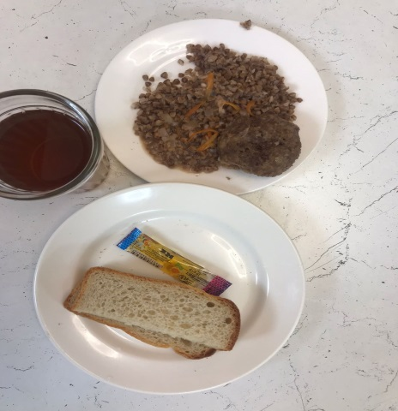
Шницель мясной с соусом
Каша гречневая
Чай с лимоном
Хлеб

Әлеуметтік ас мәзірі
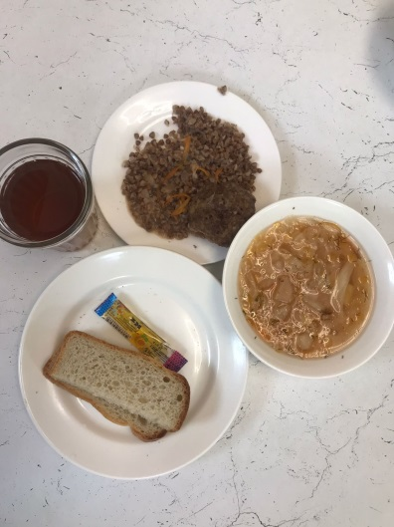
Щи из свежей капусты с мясом говядины
Щницель мясной с соусом
Каша гречневая
Чай с лимоном
Мед
Хлеб

